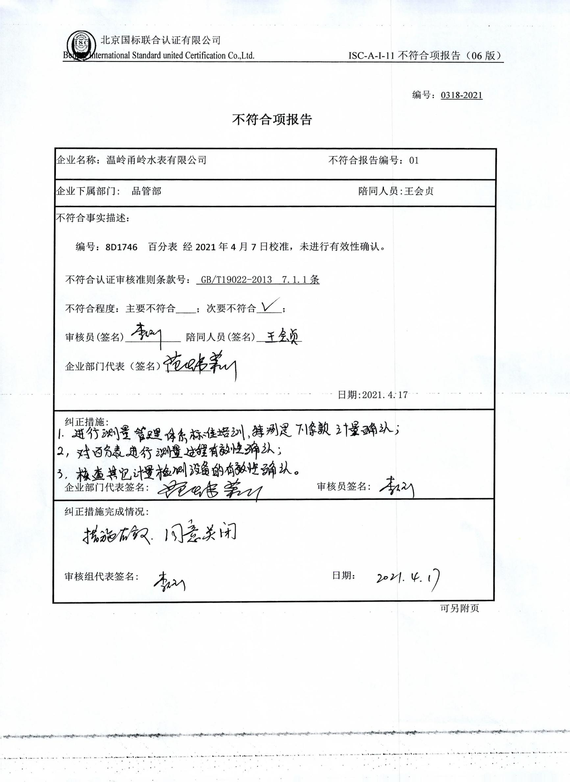编号：0318-2021

**不符合项报告**

|  |
| --- |
| 企业名称：温岭甬岭水表有限公司 不符合报告编号：01 |
| 企业下属部门: 品质部 陪同人员:王会贞 |
| 不符合事实描述：  编号：8D1746 百分表 经2021年4月7日校准，未进行有效性确认。  不符合认证审核准则条款号： GB/T19022-2013 7.1.1条  不符合程度：主要不符合____；次要不符合_____；  审核员(签名)___________ 陪同人员(签名)_________  企业部门代表（签名）_________  日期:2021.4.17 |
| 纠正措施:  企业部门代表签名: 审核员签名: |
| 纠正措施完成情况:  审核组代表签名: 日期： |

可另附页